Детям покажут российские мультфильмы
14.07.2016
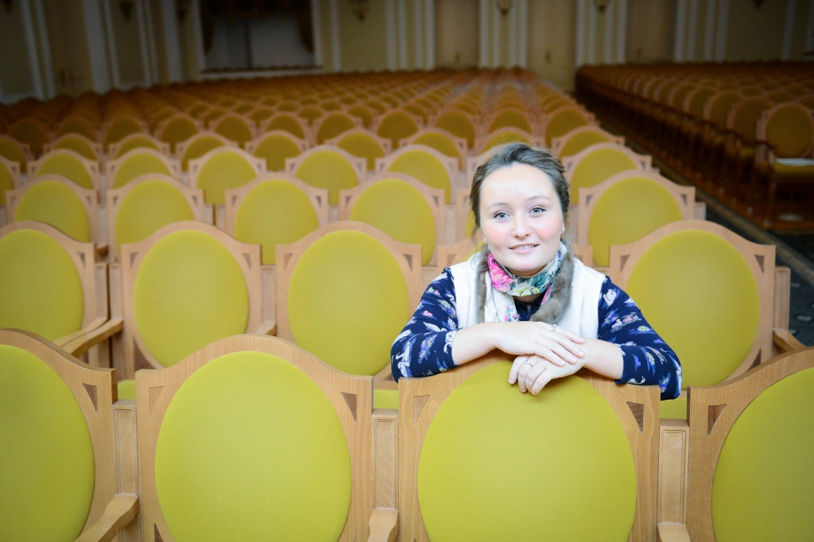
Детям покажут российские мультфильмы. Фото архивное
В рамках Года кино и проекта "Киноклуб Большой Москвы" 26 июля в доме культуры "Пересвет" поселения Рязановское пройдет показ мультипликационных фильмов для детей "Мульти-пульти". Об этом рассказала заместитель директора учреждения Ольга Шеляховская.
- Мы показываем детям несколько серий отечественных мультиков на большом экране. Перед показом мы беседуем с ребятами на тему того, какие мультики они смотрят и любят, рассказываем, как менялись анимационные картины с течением времени. Также рассказываем им о том, что в России проходит Год кино, - рассказала Ольга Шеляховская.
Кинопоказы проходят в специально оборудованном зале дома культуры. Посмотреть мультики могут все желающие юные жители поселения. Начало киносеанса в 11:00.

Адрес страницы: http://tinao.mos.ru/presscenter/news/detail/3344666.html
Префектура Троицкого и Новомосковского административных округов города Москвы

